STUDENT MODULE : TABLE 1

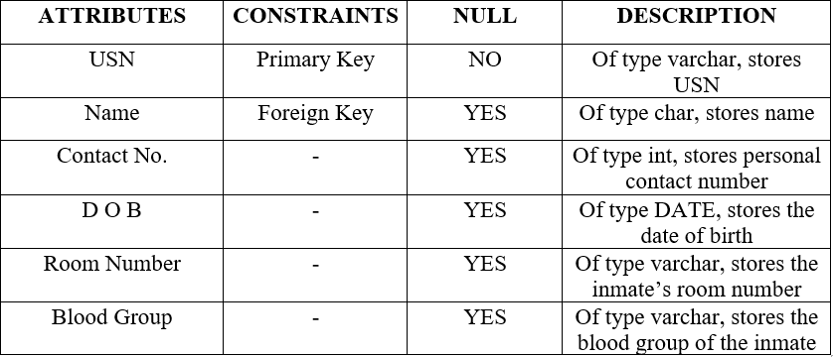

TABLE 3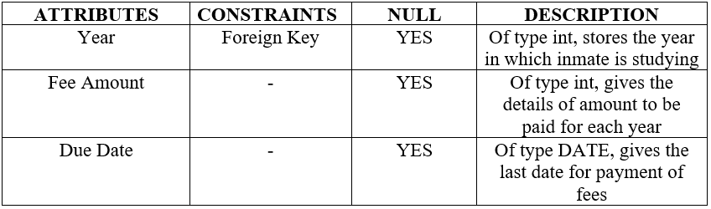

TABLE 2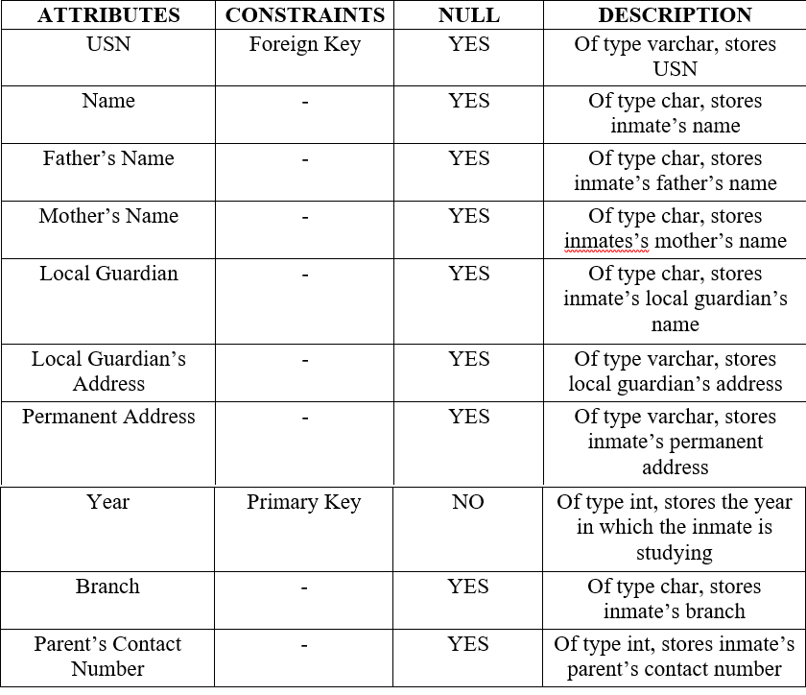

TABLE 4

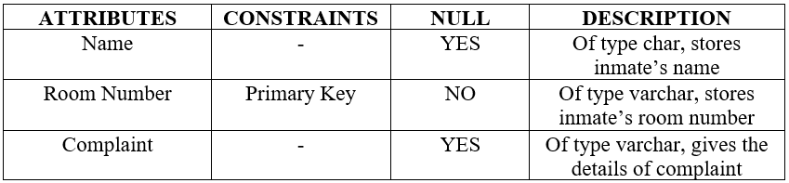

STAFF MODULE : TABLE 1

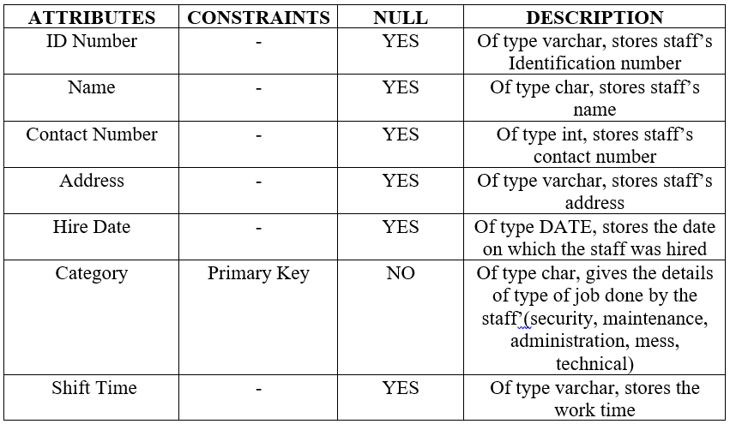

TABLE 2

